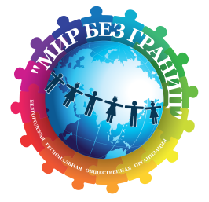
Учетная карточка члена БРОО «Мир без границ»
Фамилия_____________________________________________________________________
Имя__________________________________________________________________________
Отчество_____________________________________________________________________
Число, месяц, год рождения_____________________________________________________
Контактный телефон____________________________________________________________
Мобильный (доп.)______________________________________________________________
Домашний____________________________________________________________________
Адрес________________________________________________________________________
_____________________________________________________________________________
Электронная почта_____________________________________________________________
Образование/место работы______________________________________________________
_____________________________________________________________________________

Дата__________________ подпись_________________________

